

•收錄 38,000 篇大標題全文，16,600筆參考書目資料，55,000餘個超連結至
各主題相關之學術或專業網站；另外提供了五個子資料庫：
1、Brain Jam 2、News
3、Research Starters 4、Dictionary
5、Timelines
•資料庫全文每月更新、超連結每月更新、期刊部份每週出刊

本檢索指引主要探討四部份功能

‧檢索 (Search)及檢索結果 (Search Results)

‧本文之超連結 (Article Icons)
‧子資料庫之連結 (Associated Databases)
‧跨資料庫檢索 (GO Frame – Global Searching)
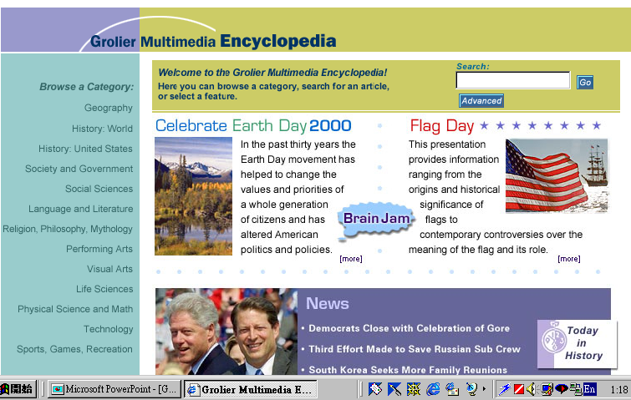

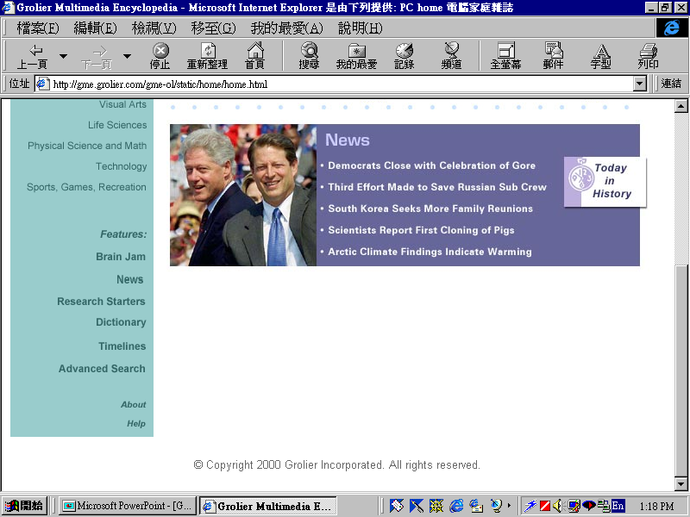


http://go.grolier.com

資料庫主畫面及每頁皆有下列選擇按鈕以便於隨時快速靈活檢索
- 檢索功能按鈕：
SEARCH、ADVANCE SEARCH、BROWSE A CATEGORY
- 子資料庫連結按鈕(Features) :
BRAIN JAM、NEWS、RESEARCH STARTERS、DICTIONARY、TIMELINES
3.資訊按鈕：HELP、ABOUT
一、檢索 (Search)
葛羅里學術百科全書線上資料庫之檢索可分為
- 全文檢索 (Search-Full Text Searching)
- 進階檢索 (Advanced Search Options)
- 主題類別瀏覽 (Browse a Category)
(一)全文檢索 (Search-Full Text Searching)
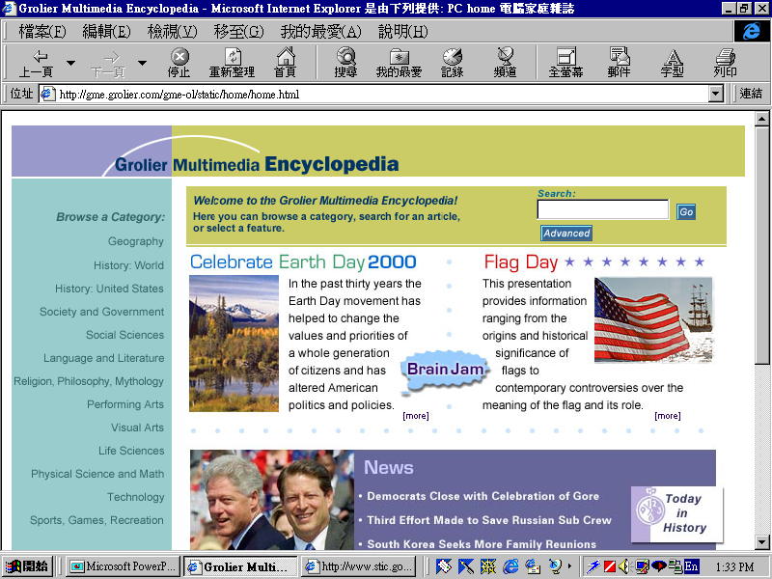

基本檢索之功能同全文檢索，可在條件輸入欄鍵入字、詞或字串，按 Go 即可進行檢索
範例：以 computer 查詢

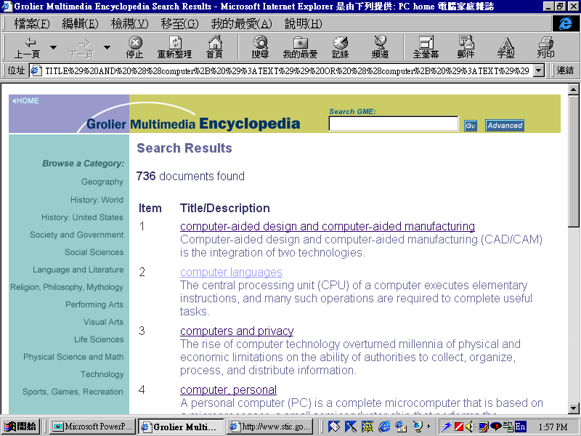

檢索執行後，檢索結果頁除會顯示所得筆數外，並會條列出符合輸入條件之大標題。每頁條列 10 個大標題，每個大標題之下附有本文之頭一兩行，有助於決定是否需要連結全文
範例：點選瀏覽 “computer aided design …. ” 全文

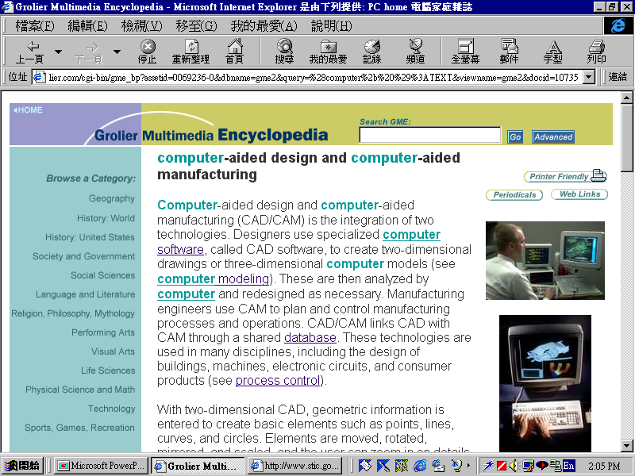

1.全文瀏覽
2.每一大標題連結至全文後，其本文內劃有底線之關鍵字皆可點選連結至相關大標題
3.若有圖片，則可連結至相關說明

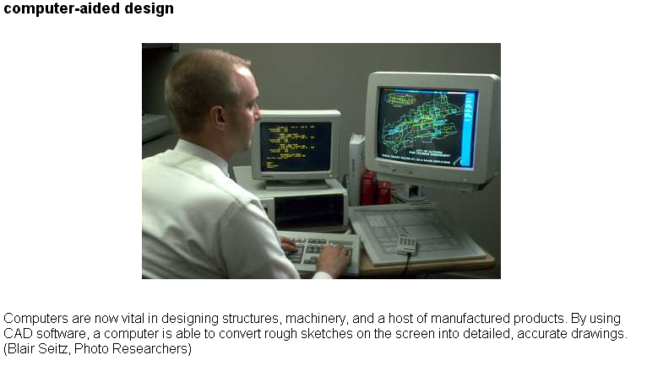

圖片連結範例
索
(二)進階檢索(Advanced Search Option)
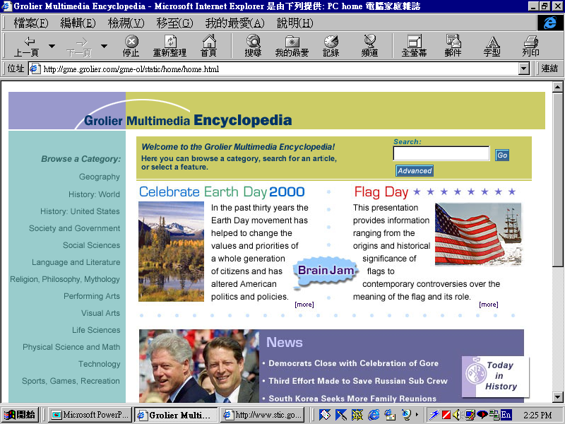

在主畫面或任一畫面，點選右上角 “Advanced” 即可進入進階檢索畫面

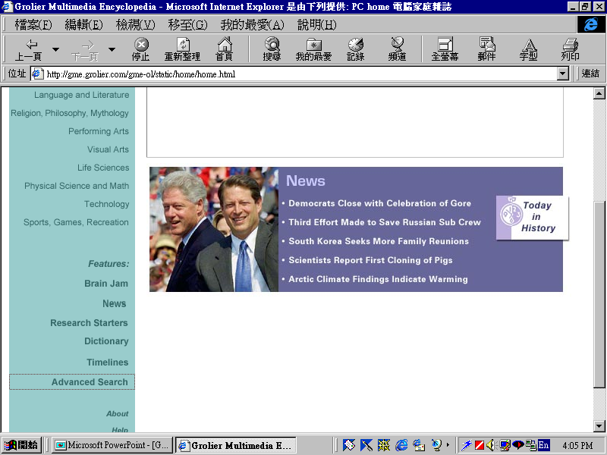

另也可由左側選項欄，點選 “Advanced search”進入進階檢索畫面

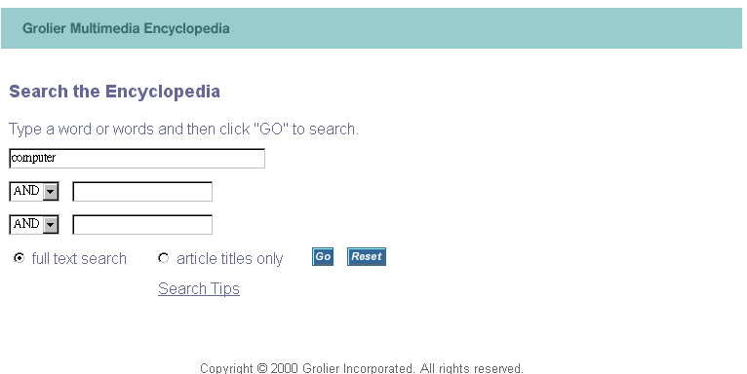

進階檢索分為：
1.全文檢索 (Full Text Search)
2.大標題檢索 (Article Title Search)
條件輸入欄有三欄，且有布林邏輯運算元之選項，故可進行較為複雜之檢索
範例：全文檢索 “computer” ，再按 Go 即可

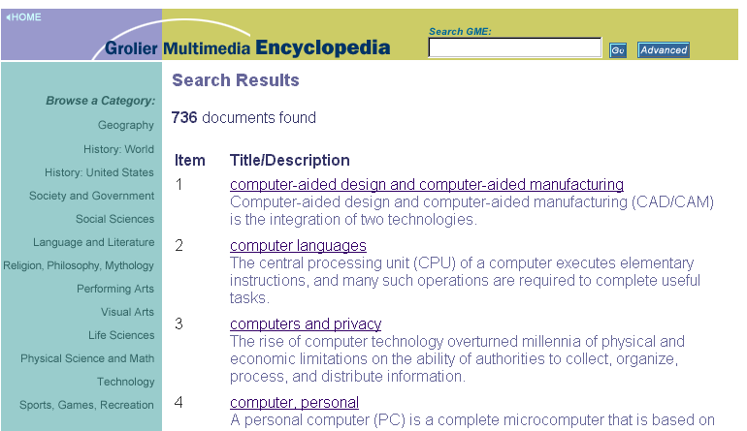

檢索執行後，檢索結果頁除會顯示所得筆數外，並會條列出符合輸入條件之大標題。每頁條列 10 個大標題，每個大標題之下附有本文之頭一兩行，有助於決定是否需要連結全文

※檢索技巧
進行全文及大標題檢索時，還可同時利用下列各種檢索技巧，幫助順利檢索得
需要的資料
◎萬用字元 (Wildcards)
◎布林邏輯運算元 (Boolean Operators)
◎鄰近運算元 (Proximity Operators)
萬用字元 (Wildcards)
•可用於字首、字中或字尾任何位置，並可多個混合使用
•? (問號)代表1個字元，例如輸入”fi?m”，可檢索出film與 firm
•$ (錢號)代表0或1個字元，例如輸入”colo$r”，可檢索出colour與color
•* (星號)代表0或多個字元，例如輸入”*oon*”，可檢索出balloon, boone
moon, moonstone…等
布林邏輯運算元
•AND, OR, NOT (不分大小寫)，可用以將輸入字詞作組合檢索
•輸入之字詞，若不用任何運算元 (operators)，則 “AND” 為預設運算元，即字與字之間為“AND” 的關係，不論字的順序，也不管字母的大小寫
•使用多個運算元不加括號區隔，則檢索的執行將由左而右
鄰近運算元
•W/n (proximity)：用於檢索順序一定之鄰近兩字，n為最大相隔字數
•ADJ (adjacency)：用於檢索順序一定之緊鄰兩字
•NEAR/n (near)：用於檢索不論順序之鄰近兩字，n為最大相隔字數
•‘ ’ (單引號) 標注於特定詞彙或字串前後，使該詞彙或字串之各字以緊鄰且順序一定的方式被檢出，檢索結果同 “ADJ”
•SAME (same paragraph) : 用於檢索同一段落不論順序之鄰近兩字
•NOTSAME (notsame paragraph) : 用於檢索不同段落不論順序之鄰近兩字
•~ (fuzzy search operator)：用於近音字檢索，即只知讀音但不確定拼法時。例如鍵入”math~matic”，可檢索出mathematics
(三)主題類別瀏覽(Browse a Category)
1.在主畫面或任一畫面，點選“Browse a Category”即可進入主題類別瀏覽畫面
2.主題類別區分為地理、歷史…等13類
範例：檢索 Taiwan 的地理資料，點選 “Geography”

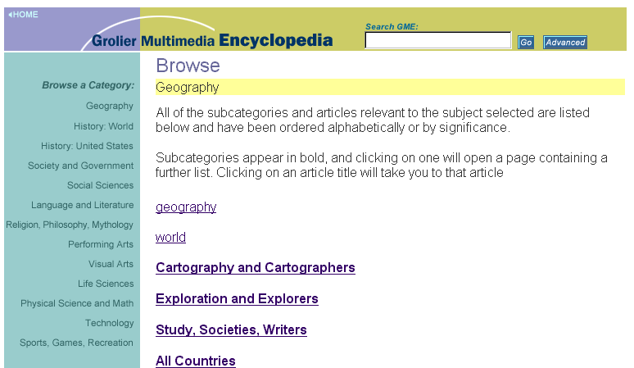

點選 All Countries

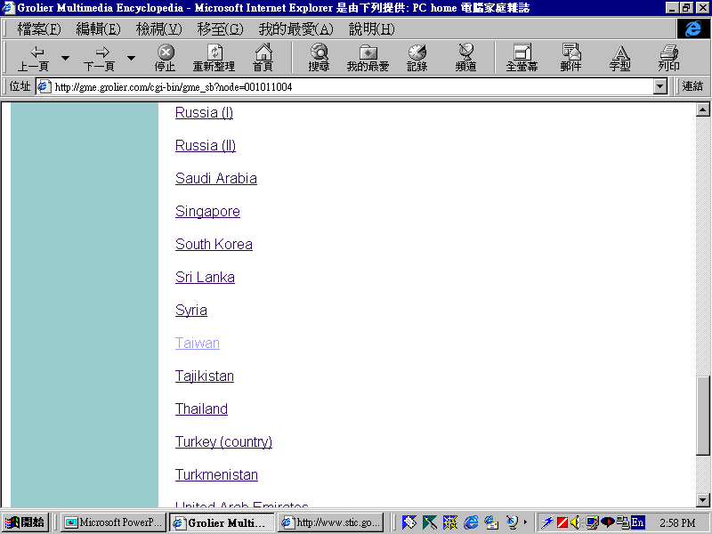

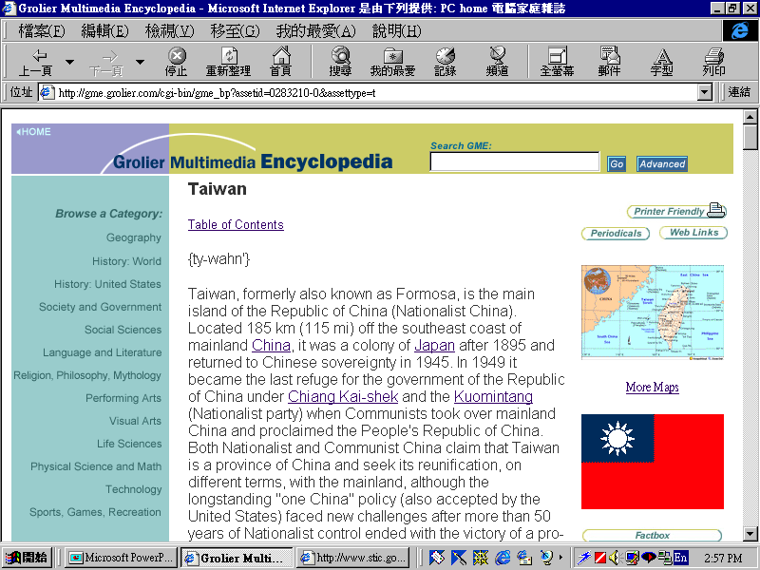
在 List 中找到 Taiwan，並加以點選

瀏覽全文

二、本文的超連結 (Article Icons)
- 超連結圖示 (Article Icons) 有
‧EBSCO期刊全文(Periodicals)：選自100種EBSCO重要期刊，含100,200篇全文
‧網站連結 (Web Links)
‧速見表 (Fact box)
‧聲音 (Sounds)
‧多媒體 (Multimedia)


除了前面曾介紹過本文內劃有底線之關鍵字或圖片可點選連結至相關大標題外，另有數種超連結圖示，可按圖示連結至相關內容

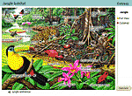
Multimedia 多媒體連結

(二)列印控制圖示 (Printer-Friendly)

若只需列印部分本文，可按畫面右側列印控制圖示，連結至分項列印畫面

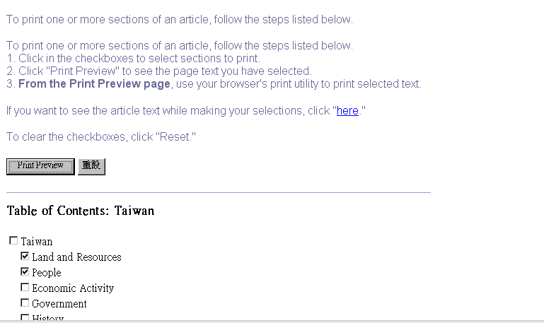

勾選欲列印之項目，勾選完成後，務必按 ”Print Preview”，則將出現另一視窗顯示所選定之內容，供列印或存檔

三、子資料庫之連結 (Associated Databases)
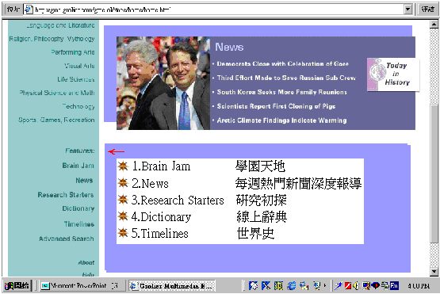
由資料庫每頁左側選項欄點選，進入各子資料庫，目前提供五個子資料庫
1.Brain Jam
2.News
3.Research Starters
4.Dictionary
5.Timelines

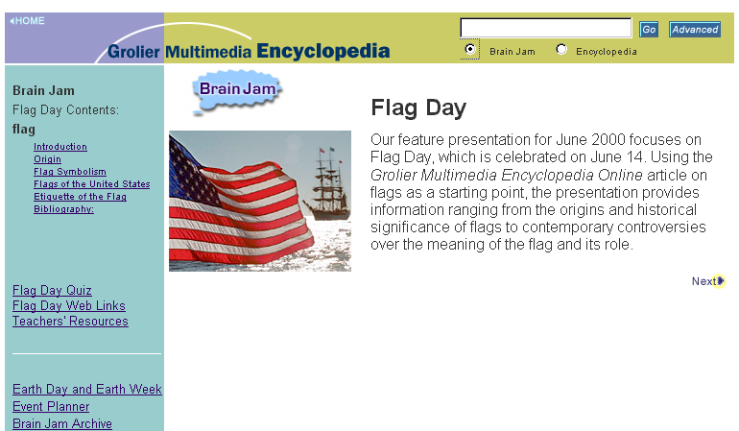

1.Brain Jam是新聞性及教育性之即時電子雜誌(e-zine)，每月出刊，主要提供每週新聞報導之背景資料及每月大事。
2.可依主題點選瀏覽或輸入關鍵字、詞加以檢索


1.News隨時提供全球最新重要新聞之深度報導，並可連結至與此新聞相關之網站及葛羅里學術百科全書資料庫相關之大標題
2.可依主題點選瀏覽或輸入關鍵字、詞加以檢索Archive(存檔之新聞)

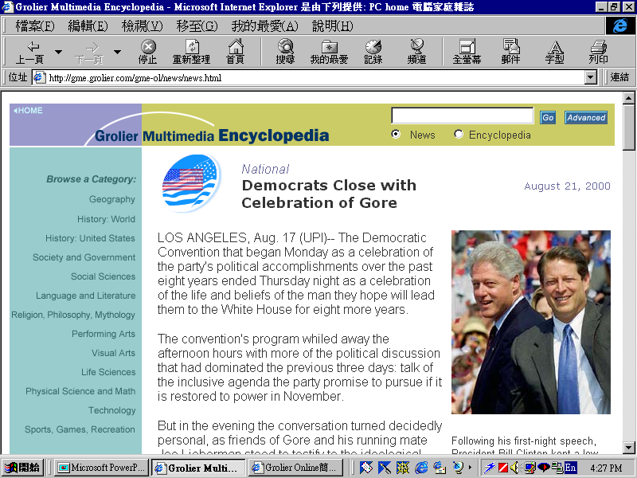

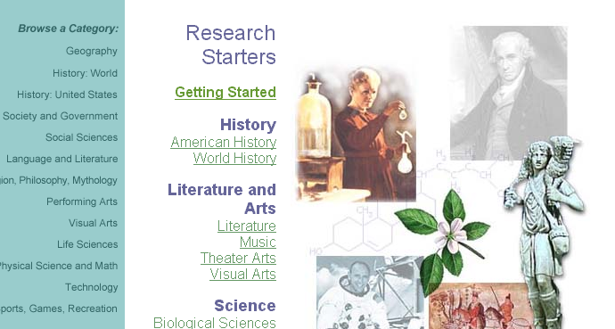

1.Research Starters 研究初探：設計總論、歷史、文學藝術、科學、社會科學等數個研究主題，以淺顯扼要內容，提供初學者最基本之概念
2.依主題點選瀏覽加以檢索

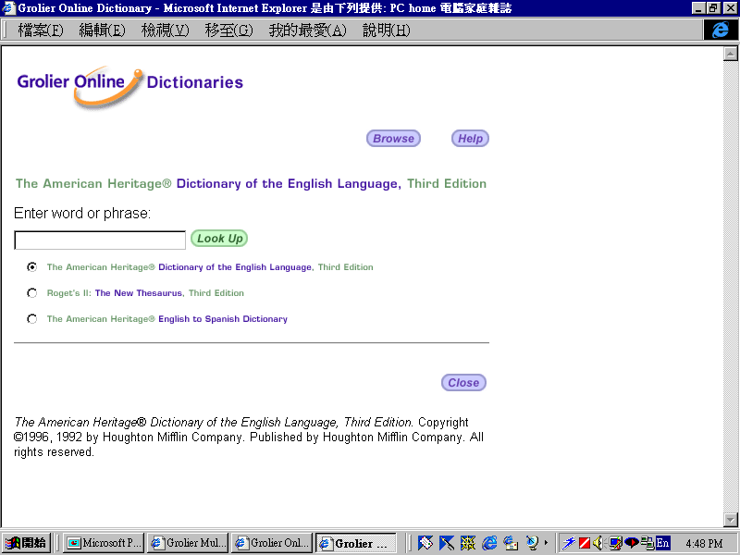

葛羅里線上辭典，分三大部分：
1英英辭典 (The American Heritage Dictionary of the English Language, )
2.索引典 (Roget’s II: The New Thesaurus, Third Edition)
3.英西辭典 (American Heritage English to Spanish Dictionary)
使用方式：
1.點選欲使用部分，在輸入欄鍵入字、詞，按”Look Up”
2.以瀏覽方式直接點選

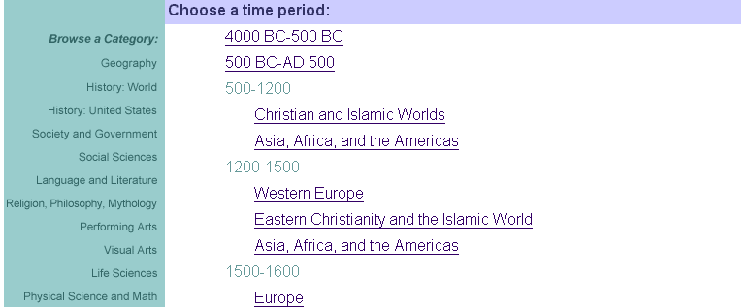

1.Timelines：區分為11紀元 (era) 的世界史
2.使用方式乃先點選紀元 (例如1795~1900)，再依年代的劃分 (例如
1815~1825)，點選大事紀 (Major Events)、科技 (Science & Technology)、宗教與哲學 (Religion& Philosophy)、文學 (Literature)、視覺藝術與音樂 (Visual Arts &Music)等主題，顯示其內容
3.劃有底線之關鍵字皆可連結至葛羅里學術百科全書資料庫相關之大標題

(四)、跨資料庫檢索GO Frame - Global Searching,

Grolier Multimedia Encyclopedia Online除上述資料庫獨具之檢索界面功能外，每一網頁下方，皆另含如上圖示「GO Frame」-
包括”Atlas”、”Dictionary”、”Global Searching(跨資料庫檢索)”等三種檢索介面，可同時檢索所訂購Grolier Online (2~6種)資料庫之所有檢索結果。

GO-Frame及其功能
含Atlas、Dictionaries、Search Dialog box三種檢索功能鍵。位於Grolier Online六種資料庫，任一網頁之下方，簡述其功能如下：
Interactive Atlas 「電子互動地圖 」870 maps with 16,000+ links。
6 Kinds Online Dictionary The American Heritage「線上即查字典」
。The American Heritage Dictionary of the English Language(英*英字典)
。Roget's II The New Thesaurus(索引典)
。The American Heritage Children's Dictionary(兒童-英*英字典)
。The American Heritage Children's Thesaurus(兒童-索引典)
。The American Heritage English to Spanish Dictionary(英*西字典)
。The American Heritage Spanish to English Dictionary (西*英字典)


Search "Grolier Online Dialog box" ─ (跨資料庫檢索)
- The ability to search all licensed databases simultaneously。
「跨資料庫檢索 」─ 能同時查詢出所訂購之所有Databases之檢索結果。
Note 1-若貴院校訂購合約含5種Databases，將查詢出所有五種資料庫之檢索結
果。若貴院校訂購合約含EAOL&GMEOL兩種Databases，將只查詢出此
二資料庫之檢索結果。
Note 2-各資料庫原來之檢索功能不變，此係增設之功能。
Note 3-檢索方式含(1)Title only大標題查詢、(2)Full text全文查詢兩種選項。

Key to Abbreviations(資料庫圖示)&Global Search Results(跨資料庫查詢結果)
Key to Abbreviations(資料庫圖示)

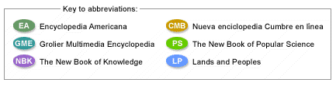
Global Search Results(跨資料庫查詢結果)
「跨資料庫檢索」所得檢索結果，將依相關性(Relevance)之排序逐次條
列，每一檢索結果之前，含其所屬資料庫之圖示。


325 document(s) found
China...The Republic of China on Taiwan
The Kuomintang still dominates the government of the Republic of China
(ROC) on Taiwan, although in
Taiwan
Taiwan, formerly also known as Formosa, is the main island of the Republic of
China (Nationalist China).
Taiwan
Taiwan Table of Contents Taiwan, also known as Formosa, is an island
province of China and the.
Formosa Taiwan
Formosa (Taiwan) Gran isla asiatica situada en el Mar de China, al norte de las
Taiwan
Taiwan Table of Contents Taiwan, the mountainous island off the coast of

